Leiterschaukelexperiment

Ihr habt bereits gelernt, dass auf sich bewegende Elektronen in einem Magnetfeld eine Kraft wirkt, die sogenannte Lorentzkraft. Kann man dieses nutzen, um eine Schaukel zu betreiben? Seht selbst …

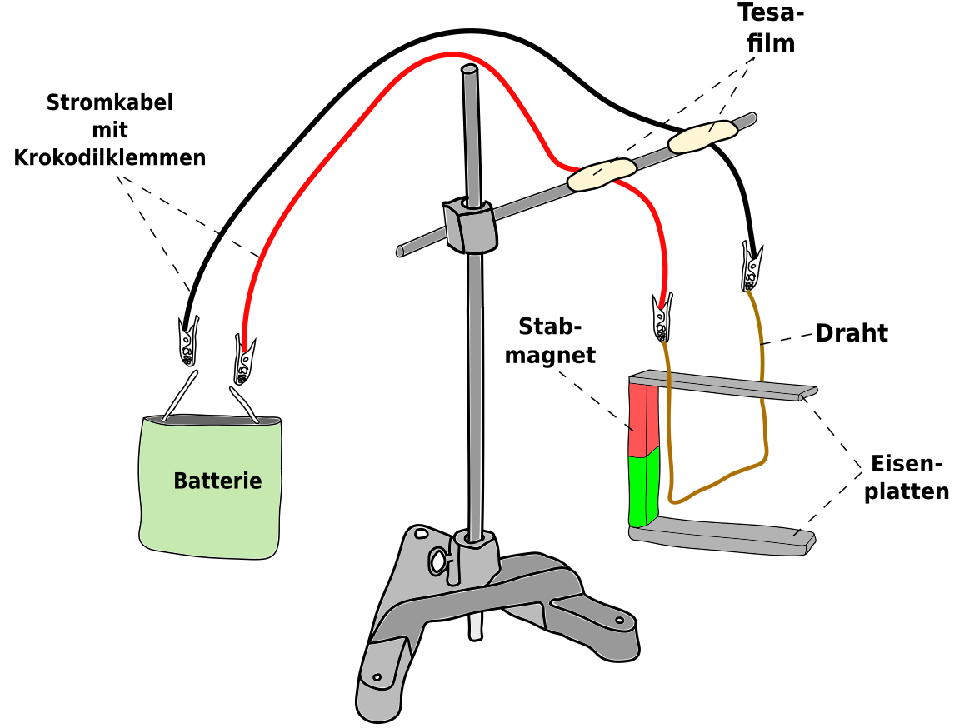

Durchführung des Experiments:
- Entfernt mithilfe einer Schere an beiden Seiten des Drahtstücks für einige Zentimeter die Isolierung.
- Baut den Versuch wie in der Abbildung oben auf (ohne die Batterie an die Stromkabel zu schließen!!!). Der untere Teil des Drahts muss sich zwischen den beiden Eisenplatten befinden.
- Haltet nun für kurze Zeit das eine Ende des Stromkabels an den Minuspol der Batterie und das andere Ende an den Pluspol der Batterie und beobachtet den Draht.
- Haltet nun das andere Ende des Stromkabels an den Minuspol der Batterie und das Ende, was zuvor am Minuspol war, an den Pluspol der Batterie und beobachtet den Draht.

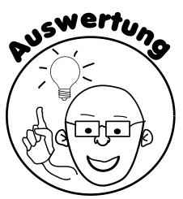
Arbeitsauftrag: Schaue dir das Erklärvideo an und erkläre für die beiden
Situationen, in welche Richtung sich der Draht bewegt und beschrifte jeweils die
3-Finger der linken Hand.
Situation 1
Erklärung:
___________________________________
___________________________________
___________________________________
___________________________________
___________________________________
___________________________________
___________________________________

Situation 2 Erklärung:
___________________________________
___________________________________
___________________________________
___________________________________
___________________________________
___________________________________
___________________________________

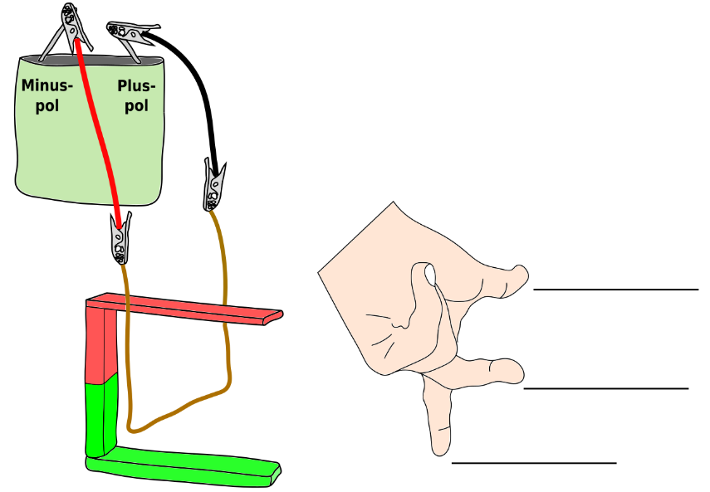

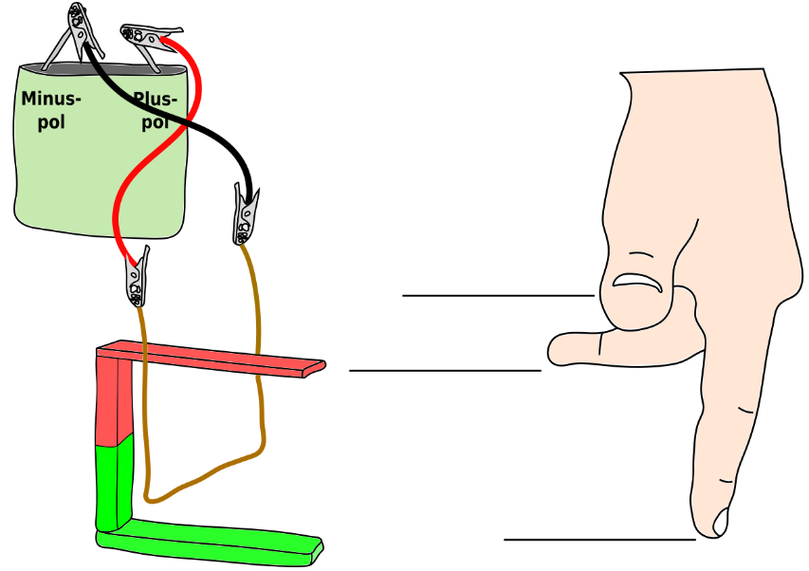

3-Finger-Regel der linken Hand
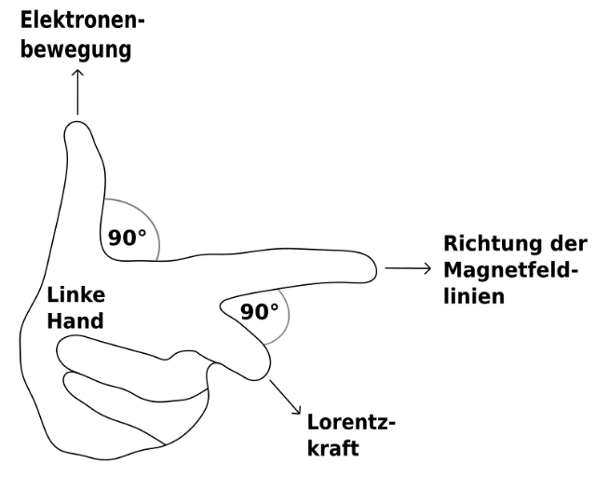
Zeigt der Zeigefinger in Richtung der Magnetfeldlinien (also zum magnetischen Südpol) und der Daumen die physikalische Stromrichtung (Elektronen fließen vom Minus- zum Pluspol), so zeigt der Mittelfinger an, in welche Richtung die Lorentzkraft wirkt.

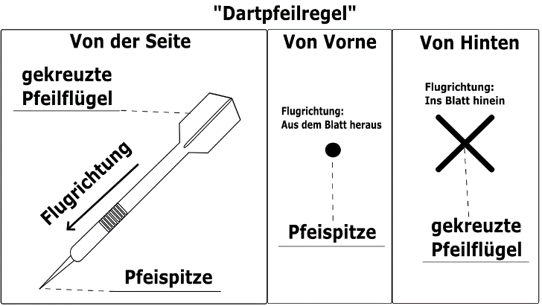
Dartpfeil-Regel
Um sich aufwendige 3D-Zeichnungen zu sparen,
wird die Stromrichtung in Physikbüchern oft mit einem
Punkt oder einem Kreuz gekennzeichnet. Dabei steht der
Punkt für einen Stromfluss in Richtung des Betrachters (aus
dem Blatt heraus) und das Kreuz steht für einen Stromfluss
vom Betrachter weg (in das Blatt hinein).
Mithilfe eines Dartpfeils kann man sich dieses leicht merken:
fliegt ein Dartpfeil auf eine Person zu, so ist zuerst die Spitze
zu erkennen, also nur ein kleiner Punkt (Stromfluss in
Richtung des Betrachters). Entfernt sich der Dartpfeil so sind nur die gekreuzten Pfeilflügel, welche eine Kreuzform besitzen zu erkennen (Stromfluss von Betrachter weg).

Aufgabe
Wende die 3-Finger-Regel der linken Hand an und ergänze die folgenden Zeichnungen (Beschriftung der Pole des Magneten, physikalische Stromrichtung oder Richtung der Lorentzkraft).

